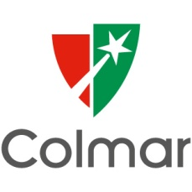

Direction du Développement Culturel
Service des Affaires Culturelles
Tél : 03 89 20 68 68
Courriel : mireille.rouge@colmar.fr / dominique.ben-haim@colmar.fr
FONDS D’ENCOURAGEMENT CULTUREL
2019
à retourner au service des Affaires Culturelles de la Ville de Colmar
Association :
Nom du Président :
Siège social :
N° Siret :
Nombre total de membres :
Taux des cotisations :
Personne chargée du dossier
au sein de l’Association :
(Nom, Prénom, n° de téléphone,
e-mail)

A joindre impérativement au dossier :
- les statuts de l’association avec n° d’enregistrement au Tribunal d’Instance de Colmar (sauf si déjà fourni),
- un relevé d’identité bancaire de l’association,
- budget général de l’association,
- budget prévisionnel de la manifestation.

A envoyer à l’issue du projet :
- un bilan financier de l’action subventionnée par la Ville de Colmar.

Descriptif du projet :
Intitulé du projet :

Intérêt(s) visé(s) :

Lieu où se déroule le projet :
Dates du projet :
Coût total du projet :
Montant de la subvention sollicitée auprès de la Ville de Colmar : €
Partenariat :
Partenaires du projet et type d’appui apporté (humain, financier, technique) :

Description détaillée du projet :

BUDGET PREVISIONNEL EN EQUILIBRE
Dépenses prévisionnelles | Montant € | Recettes prévisionnelles | Montant €
TOTAL DES DEPENSES |  | TOTAL DES RECETTES
Fait le
Signature du Président
(Nom et Prénom)

